股票市场运行周报（20140224-20140228）
交银施罗德量化投资部
本周上证综指下跌2.72%，深证成指下跌4.96%，中小板指数下跌3.82%，沪深两市成交量为13,197.04亿元。所有行业均有不同程度下跌，采掘、电气设备、综合跌幅最小，跌幅分别为0.06%、0.80%、0.80%，家用电器、传媒、房地产三个行业下跌幅度最大，跌幅分别为7.38%、6.54%、6.10%%；从行业换手率来看，电子行业换手率最大，换手率超过16%；从风格特征来看，低价股指数跌幅最小，跌幅为2.11%，高价股指数跌幅最大，跌幅为5.21%。
表1:指数表现 表2:市场总体指标
指数名称 | 区间  收益率 | 成交金额（亿元） |  | 市场总体指标 | 数值
上证综指 | (2.72%) | 5,397.0 |  | A股总市值（亿元） | 272,885.69
上证180 | (3.49%) | 2,466.3 |  | A股流通市值（亿元） | 198,681.25
上证50 | (2.72%) | 1,117.2 |  | A股市盈率（最新年报，剔除负值） | 12.60
沪深300 | (3.77%) | 3,883.5 |  | A股市盈率（递推12个月，剔除负值） | 11.29
深证成指 | (4.96%) | 742.8 |  | A股市净率（最新年报，剔除负值） | 1.73
深证100 | (4.81%) | 1,453.9 |  | A股市净率（最新报告期，剔除负值） | 1.60
申万中小板 | (3.82%) | 3,621.6 |  | A股加权平均股价 | 6.68
申万基金重仓 | (3.97%) | 7,505.6 |  | 两市A股成交金额(亿元) | 13,197.04

表3:行业表现
指数 | 区间收益率 | 区间换手率 |  | 指数 | 区间收益率 | 区间换手率
采掘 | (0.06%) | 2.81% |  | 建筑材料 | (3.72%) | 7.55%
电气设备 | (0.80%) | 9.68% |  | 医药生物 | (3.74%) | 9.92%
综合 | (0.80%) | 9.57% |  | 纺织服装 | (3.86%) | 7.89%
休闲服务 | (1.03%) | 6.91% |  | 通信 | (3.99%) | 8.57%
钢铁 | (1.34%) | 1.83% |  | 机械设备 | (4.13%) | 7.22%
化工 | (1.52%) | 3.53% |  | 交通运输 | (4.29%) | 2.15%
有色金属 | (1.77%) | 4.85% |  | 电子 | (4.53%) | 16.52%
非银金融 | (1.78%) |  |  | 国防军工 | (5.04%) | 5.38%
公用事业 | (1.84%) | 3.96% |  | 建筑装饰 | (5.63%) | 3.16%
计算机 | (1.99%) | 14.95% |  | 农林牧渔 | (5.70%) | 8.27%
银行 | (2.51%) | 0.58% |  | 商业贸易 | (5.75%) | 8.47%
食品饮料 | (2.76%) | 4.82% |  | 房地产 | (6.10%) | 5.89%
轻工制造 | (3.07%) | 9.89% |  | 传媒 | (6.54%) | 14.12%
汽车 | (3.12%) | 7.32% |  | 家用电器 | (7.38%) | 15.15%

图1：风格特征]
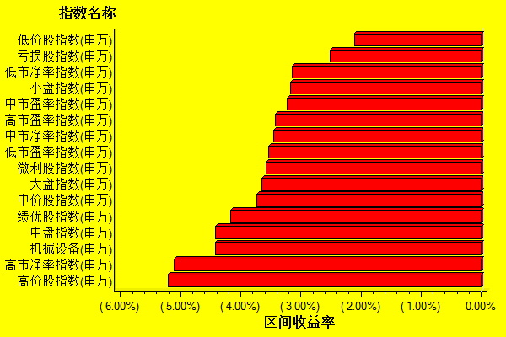
数据来源：万得资讯、交银施罗德基金 日期区间：20140224-20140228

